RELATÓRIO DE AMOSTRAGEM
PROCESSO SIAD: Nº 232/2020
PROCESSO SEI: Nº 19.16.3900.0020267/2020-50
OBJETO: Contratação da empresa especializada na prestação de serviços de monitoramento por GPS/GSM/GPRS e gestão por Sistema de B.I. (BUSINESS INTELIGENCE) de 80 veículos do Ministério Público do Estado de Minas Gerais, compreendendo a instalação de módulos rastreadores em comodato e a disponibilização de software de gerenciamento com acesso via Web para gestão de frota do MPMG, incluindo componentes e licença de uso de software, e os respectivos serviços de instalação, configuração, capacitação e suporte técnico, bem como garantia de funcionamento.
LICITANTE: LOCALIZAR SERVIÇOS DE RASTREAMENTO E MONITORAMENTO EIRELI.-CNPJ. 29.262.641/0001-04
Membro 01 da Equipe responsável pela análise: Luiz Carlos Pinto Bibiano
Membro 02 da Equipe responsável pela análise: Gustavo José Costa Ferreira
Membro 03 da Equipe responsável pela análise: Debora Resende Morais
Supervisor: José Alexandre Milagres Vasconcelos
Havendo ineficiência nos requisitos mínimos citados nos itens deste termo de referência, requeridos para o funcionamento dos equipamentos e software objetos deste, a empresa terá um prazo de 03 (três) dias úteis, improrrogáveis, para adequação e apresentação de nova solução dos serviços/produtos licitados.
Caso a licitante não atenda o especificado no edital, ou se julgue inapta, a próxima colocada no certame será convocada, e assim por diante.
REQUISITOS – ITEM 6 DO T.R.
6.5. Serão considerados critérios, para homologação da solução apresentada, no mínimo:
6.5.1.Apresentação, com simulação de funcionamento no próprio software de monitoramento, das funcionalidades e respectivas características previstas para o Sistema de Planejamento Operacional;
PREENCHIDO: SIM | NÃO PREENCHIDO:
RESOLVIDO APÓS DECURSO DE PRAZO PARA REAJUSTES:
MOTIVO PELO DESCUMPRIMENTO
6.5.2.Apresentação, com simulação de funcionamento no próprio software de B.I., das funcionalidades e respectivas características previstas para o Sistema de Gerenciamento de Informações;
PREENCHIDO: SIM | NÃO PREENCHIDO:
RESOLVIDO APÓS DECURSO DE PRAZO PARA REAJUSTES:
MOTIVO PELO DESCUMPRIMENTO
6.5.3.Apresentação das funcionalidades e características integrantes do Sistema de Localização, com simulação de funcionamento dos softwares e hardwares;
PREENCHIDO: SIM | NÃO PREENCHIDO:
RESOLVIDO APÓS DECURSO DE PRAZO PARA REAJUSTES:
MOTIVO PELO DESCUMPRIMENTO
6.6 Por fim, a solução ofertada deverá trazer, em linhas gerais:
- O registro e acompanhamento de todas as posições dos veículos identificadas pelo rastreador em tempo real, visualização simultânea dos veículos, percurso das últimas 6h/12h/24h/72h, percurso Semanal/Mensal/Trimestral, velocidade de todas as posições dos veículos seguindo a regra dos órgãos de fiscalização urbana e rodoviária com alertas em tempo real sempre que os condutores excederem a velocidade permitida; indicação da frequência com que os veículos visitam determinadas áreas;

PREENCHIDO:  - Registro e acompanhamento de todas as posições dos veículos identificadas pelo rastreador em tempo real;  - Visualização simultânea dos veículos, percurso das últimas 6h/12h/24h/72h;  - Percurso Semanal/Mensal/Trimestral  - Indicação da frequência com que os veículos visitam determinadas áreas | NÃO PREENCHIDO:  -  - Velocidade de todas as posições dos veículos seguindo a regra dos órgãos de fiscalização urbana e rodoviária com alertas em tempo real sempre que os condutores excederem a velocidade permitida:
RESOLVIDO APÓS DECURSO DE PRAZO PARA REAJUSTES:
MOTIVO PELO DESCUMPRIMENTO
o rastreador não identifica a velocidade da via, para que se possa emitir o alerta deve-se pré-estabelecer um limite de velocidade;
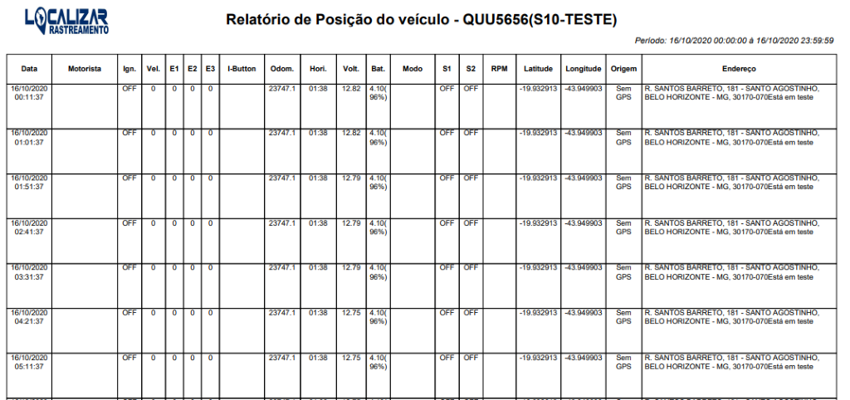

a- Identifica o consumo desnecessário de combustível, faz o controle de frenagem e aceleração bruscas, o controle de excesso de velocidade, o controle de curvas inadequadas, o controle de ignição ligada sem movimento, o controle de distanciamento do veículo fora do horário comercial (em dias úteis e em finais de semana), a notificação de condução agressiva através de impacto no veículo;
PREENCHIDO:  - Controle de frenagem e aceleração bruscas;  - Controle de excesso de velocidade;  - Controle de curvas inadequadas,  - Controle de ignição ligada sem movimento,  - Controle de distanciamento do veículo fora do horário comercial (em dias úteis e em finais de semana)  - Notificação de condução agressiva através de impacto no veículo;  - Identifica o consumo desnecessário de combustível | NÃO PREENCHIDO:
RESOLVIDO APÓS DECURSO DE PRAZO PARA REAJUSTES:
MOTIVO PELO DESCUMPRIMENTO
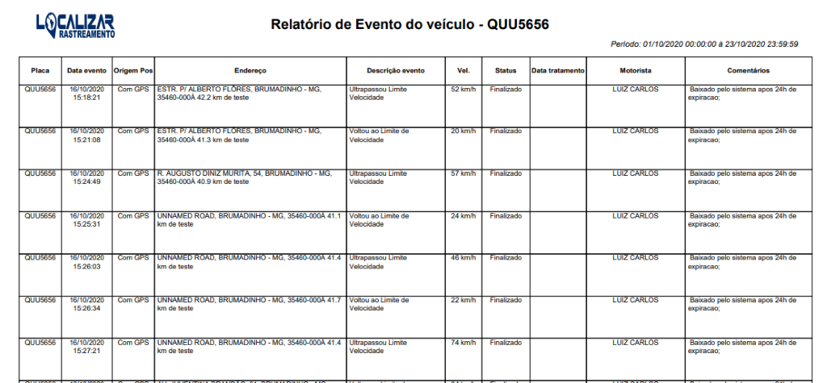
b-Define parâmetros de infrações de trânsito para consulta e verificação de ocorrências do gênero da pesquisa; faz comparativo mensal entre os condutores identificando os cinco maiores infratores;
PREENCHIDO:  - Define parâmetros de infrações de trânsito para consulta e verificação de ocorrências do gênero da pesquisa.  - Faz comparativo mensal entre os condutores identificando os cinco maiores infratores; | NÃO PREENCHIDO:
RESOLVIDO APÓS DECURSO DE PRAZO PARA REAJUSTES:
MOTIVO PELO DESCUMPRIMENTO
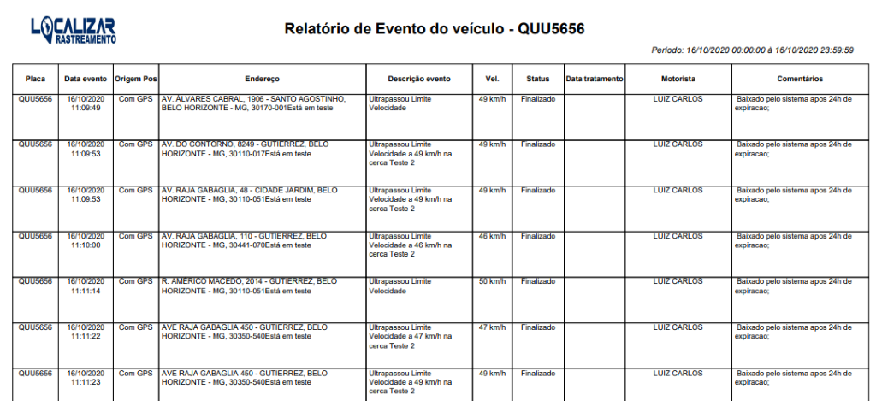
c-Emite alertas de controle das manutenções periódicas preventivas, permitindo alimentar um banco de dados com as informações de peças que foram trocadas e dos serviços realizados;
PREENCHIDO: SIM | NÃO PREENCHIDO:
RESOLVIDO APÓS DECURSO DE PRAZO PARA REAJUSTES:
MOTIVO PELO DESCUMPRIMENTO
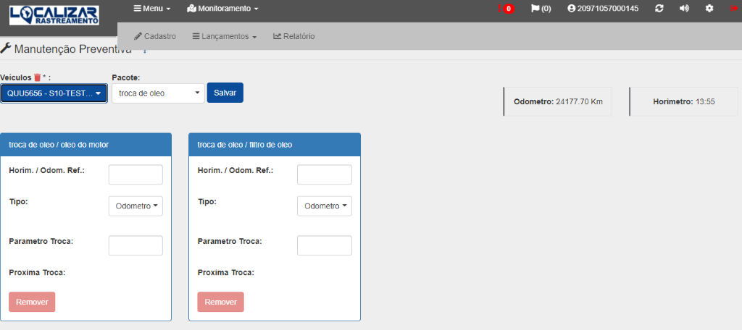

d-Possibilita criar uma área de controle para segurança, delimitando um raio de circunferência em determinados pontos no mapa com horário programado para realizar determina da tarefa, possibilitando o envio de alertas quanto ao cumprimento;
PREENCHIDO: SIM | NÃO PREENCHIDO:
RESOLVIDO APÓS DECURSO DE PRAZO PARA REAJUSTES:
MOTIVO PELO DESCUMPRIMENTO
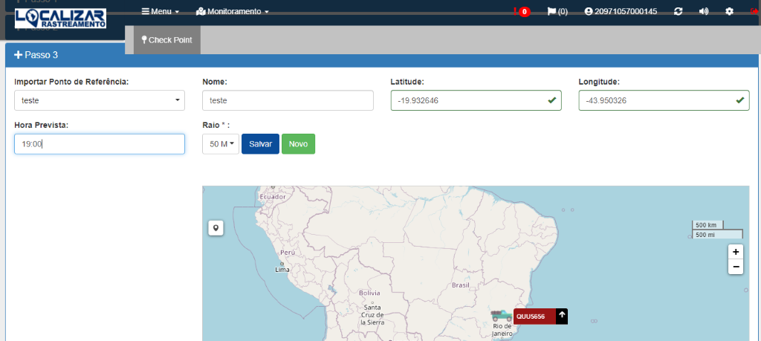

SUBITENS DO ITEM 22 DO TR - INFORMAÇÕES COMPLEMENTARES
1.O equipamento deverá oferecer os seguintes serviços:
Localização por GPS;
II.Comunicação por GPRS;
III.Serviço de Implantação do Sistema de Monitoramento
PREENCHIDO ITENS ACIMA: SIM | ALGUM NÃO PREENCHIDO-QUAL:
RESOLVIDO APÓS DECURSO DE PRAZO PARA REAJUSTES:
MOTIVO PELO DESCUMPRIMENTO
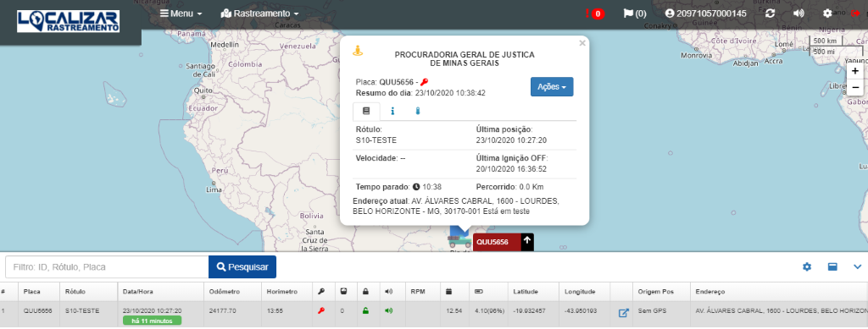
6. Além da disponibilização e instalação dos equipamentos embarcados, a empresa a ser contratada deverá disponibilizar via web (internet) um software de monitoramento que atenda a todos os requisitos técnicos descritos abaixo e aos demais requisitos deste Termo de Referência.
6.1 Visualização Principal:
I.Tela inicial configurável de acordo com a necessidade do usuário;
II.Idioma do sistema em Português;
III.Visualização individual, parcial e global de todos os veículos no mapa;
IV.Total de rastreadores ativos;
V.Ícone do veículo onde rastreador se encontra;
VI.Status de ignição ligado/desligado;
VII.Status GPS ligado/desligado;
VIII.Descrição do veículo;
IX.Latitude/longitude;
X.Localização atual com endereço ou ponto de referência;
XI.Hodômetro;
XII.Velocidade;
XIII.Data e hora da última atualização;
XIV.Placa;
XV.Direção imagem;
XVI.Direção texto;
XVII.Informações dos eventos;
XVIII.Direcionamento para visualização com imagem / satélite / mapa / híbrido;
XIX.Gestão de frota;
XX.Identificação das entradas e saídas
XXI.Identificação do motorista;
XXII.Atualização das informações a cada 30 segundos;
XXIII.Identificações dos veículos com ícones específicos para facilitar a visualização no mapa: caminhão carroceria, caminhonete, carro e van.

PREENCHIDO ITENS ACIMA: SIM | ALGUM NÃO PREENCHIDO-QUAL:
RESOLVIDO APÓS DECURSO DE PRAZO PARA REAJUSTES:
MOTIVO PELO DESCUMPRIMENTO

6.2 Cadastramento:
I.Veículos: Tipo de veículo; Descrição; Placa; Cor; Marca; Modelo; Ano; Chassi;
II.Motorista: Situação: Ativo ou Inativo; Nome Completo; CPF; RG;
III.Usuários: Nome de usuário, login, senha de acesso, e-mail, liberação de tipos de acesso, como: cadastro de cerca, motorista, ponto/referência, rota, teclado, troca de rotas/cercas, usuários, envio de comandos, monitoramento de rotas, relatórios envio e recebimento de mensagens, telemetria, gráficos, tempos referências, viagens e tela de rastreamento online.
IV.Pontos/Referências: Informa sobre a chegada/saída de tal área e o tempo que permaneceu dentro/fora da área marcada, contendo ferramenta pesquisa no mapa, satélite e híbrido, com as informações Latitude/Longitude do endereço, limite do ponto digitando o raio em metros para controlar tempos, descrição e assim podendo ter a geração dos relatórios em referências, parado em referência e Ponto-a-ponto.
PREENCHIDO ITENS ACIMA: SIM | ALGUM NÃO PREENCHIDO-QUAL:
RESOLVIDO APÓS DECURSO DE PRAZO PARA REAJUSTES:
MOTIVO PELO DESCUMPRIMENTO

6.3 Eventos
I.Identificação por cores específicas para cada evento, para facilitar a visualização no sistema via web, com opção de avisar ou não a central de rastreamento;
II.Ignição Ligada/desligada;
III.Tensão Baixa da Bateria;
IV.Posição Solicitada da Central de Rastreamento;
V.Modo Sleep;
VI.Posições de Rastreamento;
VII.Posições de Rastreamento no Modo Sleep;
VIII.Sinal GSM Fraco;
IX.Tensão Baixa da Bateria Backup;
X.Velocidade Excedida;
XI.Veículo fora e dentro da cerca;
XII.Bateria desconectada;
XIII.Alertas de revisão conforme quilometragem.
XIV.Informações transmitidas no envio da mensagem junto com o evento deverão ser: Data e Hora do GPS; Latitude, Longitude; Direção do GPS; Velocidade Via GPS; Qualidade do sinal GPS; Data e Hora do evento; Hodômetro.
PREENCHIDO ITENS ACIMA: SIM | ALGUM NÃO PREENCHIDO-QUAL:
RESOLVIDO APÓS DECURSO DE PRAZO PARA REAJUSTES:
MOTIVO PELO DESCUMPRIMENTO

6.4 Cercas
I. Delimitar certa área na qual o veículo pode transitar;
II. Aviso pela central de rastreamento quando o motorista ultrapassar tal limite;
III. Criar cerca diretamente no mapa pela escolha por região, caminho e roteiro predeterminado;
IV. Identificar área desejada no mapa, marcando um ponto a cada clique, podendo ser alterada posteriormente caso seja necessário;
V. Determinar roteiro por nomes de ruas, bairro, cidade e estado;
VI. Disponibilizar via web lista por descrição, raio e cliente, com opção de tipo de busca, alterar dados, visualização no mapa e excluir cadastro.
PREENCHIDO ITENS ACIMA: SIM | ALGUM NÃO PREENCHIDO-QUAL:
RESOLVIDO APÓS DECURSO DE PRAZO PARA REAJUSTES:
MOTIVO PELO DESCUMPRIMENTO
Printar tela se possível
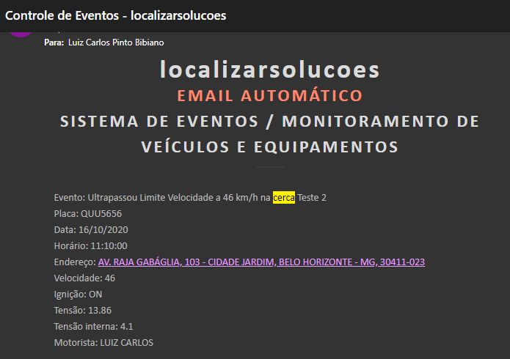
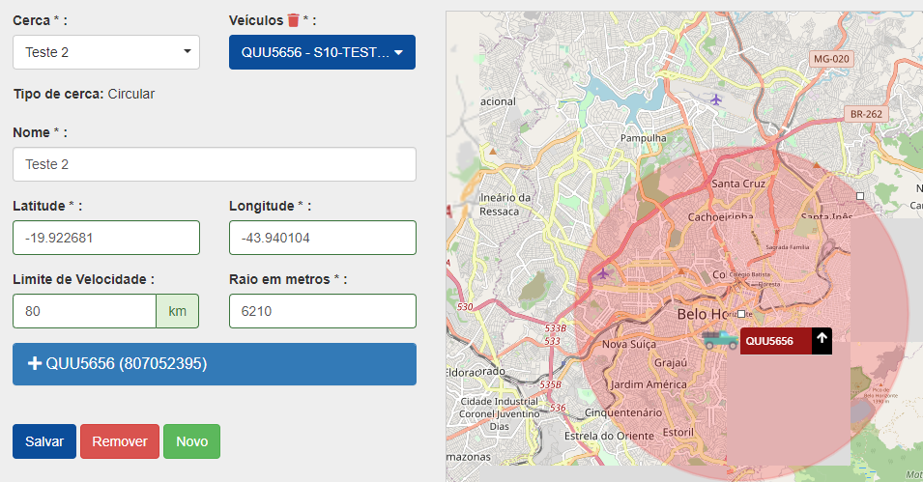

6.5 Rotas
I. Criar rota diretamente no mapa pela escolha por região, caminho e roteiro predeterminado;
II. Aviso pela central de rastreamento quando o motorista desviar o caminho;
III. Identificar área desejada no mapa, marcando um ponto a cada clique, podendo ser alterada posteriormente caso seja necessário;
IV. Determinar roteiro por nomes de ruas, bairro, cidade e estado.
V. Configuração hodômetro por GPS;
PREENCHIDO ITENS ACIMA: SIM | ALGUM NÃO PREENCHIDO-QUAL:
RESOLVIDO APÓS DECURSO DE PRAZO PARA REAJUSTES:
MOTIVO PELO DESCUMPRIMENTO
Printar tela se possível
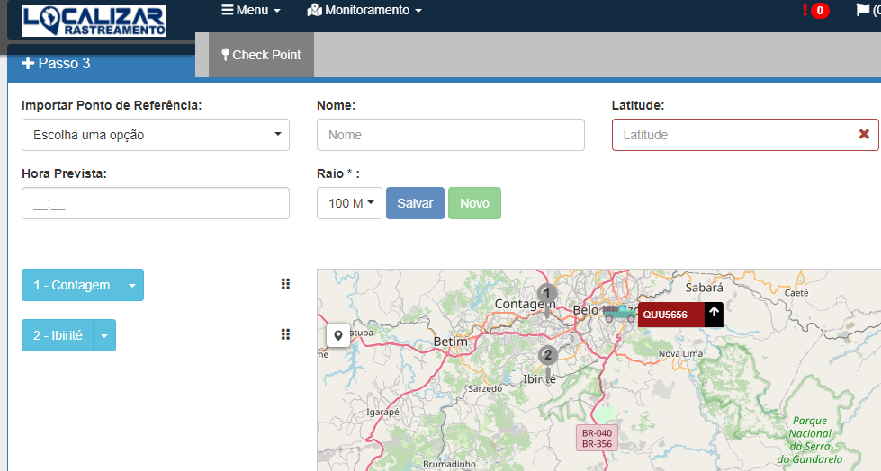
6.6 Logística
I. Busca por Veículo próximo do local desejado, podendo esses locais serem demarcados através de Endereços, Veículos ou Pontos. Mostrar distância entre a área escolhida aos automóveis, o ID do Veículo, qual evento está relacionado a ele e se a ignição/GPS estão ligados ou desligados;
II. Verificar no mapa, rotas e caminhos desejados. Funcionalidade de alterar os pontos de origem e destino, dentre eles, endereço, veículo e ponto. Em Endereço podendo colocar Rua, Cidade. Número; Em veículo, poderá selecionar os automóveis previamente listados; Em Ponto, poderá ser visualizado a distância e tempo do caminho entre pontos;
III. Cadastramento de Múltiplos Pontos: Informar o melhor caminho a ser percorrido entre eles. Ao selecionar duas ou mais localidades, o software demarca a distância entre os mesmos esclarecendo qual é o melhor caminho desejado automaticamente.
PREENCHIDO ITENS ACIMA: SIM | ALGUM NÃO PREENCHIDO-QUAL:
RESOLVIDO APÓS DECURSO DE PRAZO PARA REAJUSTES:
MOTIVO PELO DESCUMPRIMENTO:
Printar tela se possível

6.7 Mapa
I. Botão que permite abrir um arquivo de localização;
II. Salvar em formato JPEG a imagem que está sendo mostrada no momento e que também permite salvar um arquivo de localização dessa imagem;
III. Salvar: permite guardar um atalho do local que está sendo visualizado. Basta dar um nome a esse atalho e procurá-lo no recurso disponível pelo sistema.
IV. Permite enviar por um gestor de e-mail imagens ou arquivos de localização;
V. Compartilhar: direciona o usuário a uma página que explica como é possível compartilhar conteúdo de imagens, pontos e interessantes.
VI. Imprimir: para passar ao papel a imagem visualizada;
PREENCHIDO ITENS ACIMA: SIM | ALGUM NÃO PREENCHIDO-QUAL:
RESOLVIDO APÓS DECURSO DE PRAZO PARA REAJUSTES:
MOTIVO PELO DESCUMPRIMENTO:
Printar tela se possível
6.8 Relatórios: O sistema deve apresentar os seguintes relatórios:
I. Relatórios com visualização pelo Maps via Web, com imagens Satélite, Híbrido e Mapa.
II. Simples: informações do veículo durante um período pré-determinado com hora/data, Status Ignição e GPS ligado/desligado; localização do veículo com endereço, além de possuir a localização no mapa com 3 tipos visualizações de imagem (satélite/mapa/híbrido) do trajeto percorrido podendo ser realizado o acionamento do zoom; direcionamento para a tela de Cadastro de Ponto Referência; Informações velocidade e direcionamento para acesso a imagem ampla no mapa.
III. Detalhado: informações do veículo durante um período pré-determinado; Status Ignição e GPS ligado/desligado; Descrição Veículo, Placa, Latitude, Longitude, Localização do Veículo com endereço, hodômetro, Direção com imagem; Velocidade, Data e Hora das Posições, direcionamento para acesso a imagem ampla no mapa, visualização controle de velocidade com busca, data de processamento com data e hora.
IV. Em caso de acionamento Evento informações, como: Ignição Ligada/desligado, Modo Sleep, Posições de Rastreamento, Posições de Rastreamento no Modo Sleep, Sinal GSM Fraco, Tensão Baixa da Bateria Backup, Defeito na Bateria Backup, Fim da Vida Útil da Bateria Backup, Reset, Curto Circuito nas Entradas e Saídas, Velocidade Excedida, Mudança de Curso,Numero de Satélites GPS, Veículos fora e dentro da cerca, bateria desconectada, Alertas de revisões programadas.
V. Deslocamento/parada: Informação de forma detalhada a localização inicial e final de um veículo de acordo com a data e os momentos de ignição ligado/desligado, direcionamento para visualização no mapa com imagem satélite/mapa/híbrido.
VI. Eventos/Sensores: Informa sobre fatos ocorridos com o veículo e registrados nesse período de tempo determinado. Mostra a localização no mapa com imagem satélite/mapa/híbrido onde o equipamento enviou o evento para a central. Considerando eventos maiores e menores que certo tempo em segundos.
VII. Entre referências: Informa dados sobre a movimentação entre as referências que já foram cadastradas. Considerando paradas maiores e menores que certo tempo em minutos. Descrevendo itens como: Origem e destino, número de viagens, média, menor e maior tempo das viagens, com busca por período com data e hora, disponibilizando arquivo para impressão com data e hora de processamento. Podendo selecionar a busca por determinado veículo ou todos.
VIII. Parado em referências: Informa caso o veículo tenha saído da sua área de referência previamente determinada, mostra a movimentação do veículo. Considerando paradas maiores e menores que certo tempo em minutos. Descrevendo itens como: Origem e destino, número de paradas, média, menor e maior tempo das paradas, com busca por período com data e hora, disponibilizando arquivo para impressão. Podendo selecionar a busca por determinado veículo ou todos.
IX. Ponto a ponto: Informa detalhadamente sobre a situação do veículo, explicitando sua situação, local, evento, data/hora, velocidade média e máxima, distância percorrida e sobre qual veículo é o relatório. Mostra movimentação ponto a ponto do veículo buscado com direcionamento para visualização do trajeto no mapa com imagem satélite/mapa/híbrido. Disponibilizando consulta como: Origem e destino, tempo parado origem, tempo de viagem, tempo parado destino, distância percorrida, Velocidade média e máxima, início e fim da viagem. Disponibilizando arquivo para impressão e direcionamento para visualização no Mapa via web com imagem satélite/mapa/híbrido. Podendo selecionar a busca por determinado veículo ou todos.
X. Com Gráficos: Relatório Gráfico de linhas eixo horizontal com divisão do tempo em dias, e no eixo vertical os valores km sobre o trajeto percorrido pelo veículo em certo período de tempo determinado de Velocidade média, Km percorrido, podendo alterar o gráfico para o veículo desejado contendo as seguintes informações adicionais: dia, KM mínimo e máximo, Média percorrida.
XI. Acesso ao Sistema: Informa os usuários que acessaram o sistema durante certo período pré-determinado. Informará o IP do usuário, horário de entrada e saída, além da duração do acesso. Será também informado qual foi a maneira utilizada para acessar o sistema, via SITE ou WAP.
PREENCHIDO ITENS ACIMA: SIM | ALGUM NÃO PREENCHIDO-QUAL:
RESOLVIDO APÓS DECURSO DE PRAZO PARA REAJUSTES:
MOTIVO PELO DESCUMPRIMENTO :
Printar relatórios ou anexá-los se possível
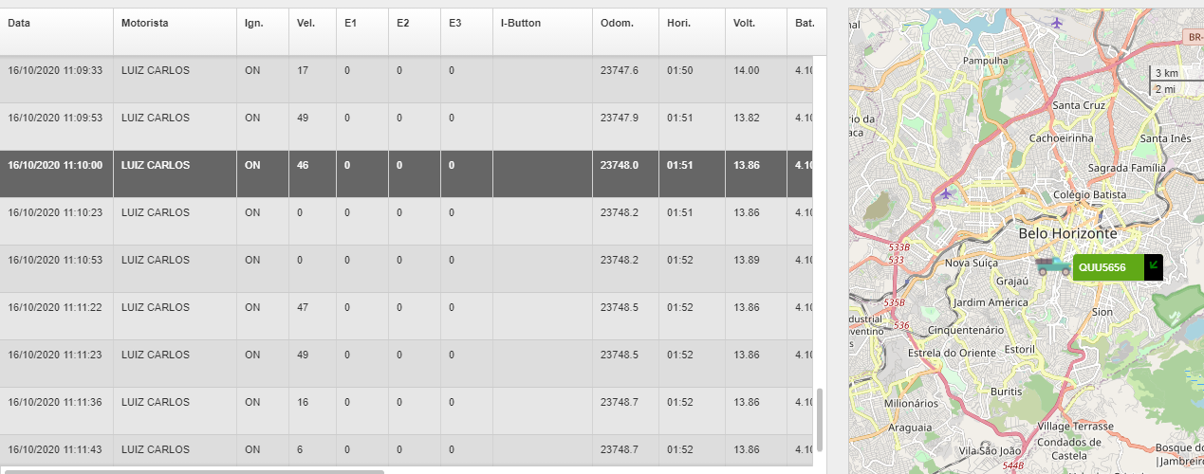
6.9 Relatórios emitidos pela Central de Rastreamento:
I. Os relatórios deverão estar disponíveis para visualização via web e download nos formatos: PDF, XLS e CSV.
II. Atendimento: Acesso a todas as informações atuais do veículo. Localização exata Latitude/Longitude, inclusive, disponível a visualização pelo mapa, imagem de satélite, híbrido e terreno. Além dos dados do condutor como: nome, CPF, endereço completo, contato cadastrado e etc. E dados do veículo tais como placa, velocidade, modelo
III. Monitorar Eventos: Visualiza cada veículo que está ou esteve recentemente sob influência de algum evento. Encontra a localização e a data/hora do início e término do ocorrido Em caso de acionamento Evento informações, como: Ignição Ligada/desligado, Tensão Baixa da Bateria, Modo Sleep, Posições de Rastreamento, Posições de Rastreamento no Modo Sleep, Sinal GSM Fraco, Tensão Baixa da Bateria Backup, Defeito na Bateria Backup, Velocidade Excedida, Veículos fora e dentro da cerca, bateria desconectada Alertas de revisões programadas.
IV. Veículo X Transmissão: Visualiza o tempo no qual o veículo ficou sem transmitir, ou seja, informa que o veículo não envia sinal desde a última transmissão. Data/Hora é o momento da última transmissão além de estarem presentes na tela os dados como: Equipamento, veículo, placa, tempo sem transmitir ser visualizado.
V. Evento x Atendimento: Informa sobre tratamento de eventos. Dados como data/hora de chegada do evento, visualização e tratamento, veículo, descrição do evento, status, usuário que tratou do evento e observações. Este poderá ser filtrado por veículo.
VI. Tipo de Monitoramento: Informa a quantidade de veículos que possuem na frota e qual é o pacote de serviços adicionado a cada veículo, sendo: Monitoramento Simples, Logística, Frota, Telemetria e Teclado, além de mostrar a situação do veículo, se estão Bloqueado ou não.

PREENCHIDO ITENS ACIMA: SIM | ALGUM NÃO PREENCHIDO-QUAL:
RESOLVIDO APÓS DECURSO DE PRAZO PARA REAJUSTES:
MOTIVO PELO DESCUMPRIMENTO
Printar relatórios ou anexá-los se possível
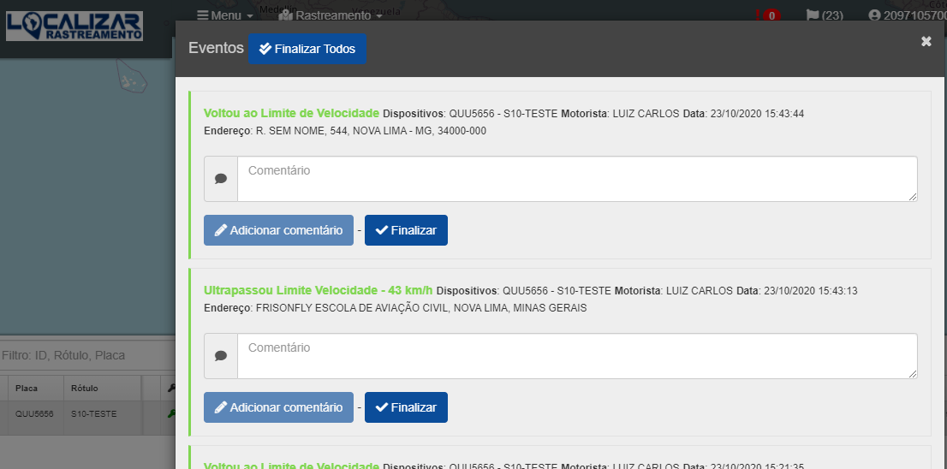
7 Sistema de B.I. (BUSINESS INTELIGENCE)
7.1 O Sistema de B.I. deverá ser totalmente web, permitindo o acesso do MPMG a todas as informações necessárias à gestão da frota.
Atende: Sim | Não atende
RESOLVIDO APÓS DECURSO DE PRAZO PARA REAJUSTES:
MOTIVO PELO DESCUMPRIMENTO

7.2 A Central de Monitoramento e Data Center profissional,
Atende: Sim | Não atende
RESOLVIDO APÓS DECURSO DE PRAZO PARA REAJUSTES:
MOTIVO PELO DESCUMPRIMENTO

7.3 Todo o serviço de monitoramento deverá ser disponibilizado através de mapas digitais e o acesso ao sistema deverá ser protegido por senhas com níveis de serviços.
Atende: SIM | Não atende
RESOLVIDO APÓS DECURSO DE PRAZO PARA REAJUSTES:
MOTIVO PELO DESCUMPRIMENTO

7.4 O acesso à base de dados, relatório, telas de operação e mapas do sistema deverá ser disponibilizado a mais de um posto de monitoramento ao mesmo tempo, sendo possível que um determinado veículo possa ser monitorado concomitantemente por mais de um operador.
Atende: SIM | Não atende
RESOLVIDO APÓS DECURSO DE PRAZO PARA REAJUSTES:
MOTIVO PELO DESCUMPRIMENTO

7.5 O monitoramento será realizado 24 (vinte e quatro) horas por dia e 07 (sete) dias por semana.
Atende: SIM | Não atende
RESOLVIDO APÓS DECURSO DE PRAZO PARA REAJUSTES:
MOTIVO PELO DESCUMPRIMENTO

8 CARACTERÍSTICAS GERAIS DOS EQUIPAMENTOS E ACESSÓRIOS:
8. 1- O equipamento deve ser composto de microprocessador/microcontrolador, antena GPS, modem celular digital, memória, entradas e saídas digitais.
Atende: SIM | Não atende
RESOLVIDO APÓS DECURSO DE PRAZO PARA REAJUSTES:
MOTIVO PELO DESCUMPRIMENTO
8. 2- Deve ser utilizado para localização, controle e comunicação com os veículos, modem celular digital GPRS, com redundância CSD para situações de falha de GPRS.
Atende: SIM | Não atende
RESOLVIDO APÓS DECURSO DE PRAZO PARA REAJUSTES:
MOTIVO PELO DESCUMPRIMENTO
8.3- Os equipamentos de rastreamento a serem utilizados na prestação dos serviços deverão estar com a certificação da ANATEL válida.
Atende: SIM | Não atende
RESOLVIDO APÓS DECURSO DE PRAZO PARA REAJUSTES:
MOTIVO PELO DESCUMPRIMENTO
8.4 O equipamento deverá apresentar as seguintes características mínimas:
I. Tecnologia de Comunicação GSM/GPRS
II. Tecnologia de Localização GPS
III. Sensor de velocidade e hodômetro;
IV. Armazenamento em memória local mínima de 2.000 posições ou superior, possibilitando a reconstituição dos trajetos percorridos, inclusive nos locais onde houver perda do sinal do celular;
Atende: SIM | Não atende
RESOLVIDO APÓS DECURSO DE PRAZO PARA REAJUSTES:
MOTIVO PELO DESCUMPRIMENTO
8.5 Descrição do Funcionamento:
I. O equipamento deverá possuir internamente um receptor de GPS, o qual fornece, a cada segundo, a data e hora UTC, juntamente com a latitude e longitude do veículo e velocidade. Essas informações deverão ser combinadas com os estados das entradas e saídas digitais, de acordo com a programação estabelecida e transmitir para a central de controle a situação atual do veículo.
II. O equipamento deverá ser capaz de desencadear diversas ações por intermédio do software de monitoramento, enviadas através de comandos específicos, tais como a Transmissão à central de controle da situação atual do veículo;
III. Toda comunicação que for originada do veículo deve possibilitar a obtenção das informações de data, hora, localização (latitude e longitude), velocidade, status da ignição,
Atende: SIM | Não atende
RESOLVIDO APÓS DECURSO DE PRAZO PARA REAJUSTES:
MOTIVO PELO DESCUMPRIMENTO

LAUDO FINAL:

A LICITANTE LOCALIZAR SERVIÇOS DE RASTREAMENTO E MONITORAMENTO EIRELI.-CNPJ. 29.262.641/0001-04, APRESENTOU AMOSTRA DE EQUIPAMENTO E DE SISTEMA. UTILIZOU-SE DO PRAZO PARA AJUSTES NO QUESITO SISTEMA, MAS NO ENTANTO, NÃO ATENDEU AO ITEM 6.6 DO TERMO DE REFERÊNCIA:

" Velocidade de todas as posições dos veículos seguindo a regra dos órgãos de fiscalização urbana e rodoviária com alertas em tempo real sempre que os condutores excederem a velocidade permitida"

DESSA FORMA, INFELIZMENTE INFORMO SUA DESCLASSIFICAÇÃO PELO MOTIVO APONTADO ACIMA,

